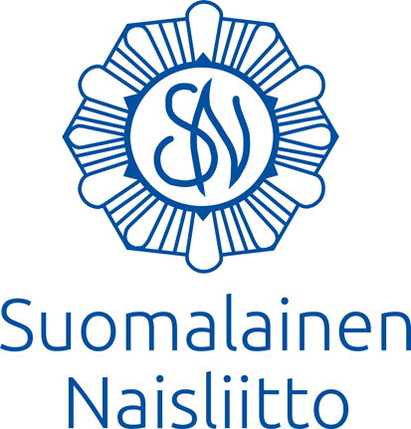

Tiedote 6.10.2025

MINNA-TUNNUSTUSPALKINTO KAHDELLE ANSIOITUNEELLE NAISELLE Suomalainen Naisliitto jakoi palkinnon Hämeenlinnassa 5.10.2025

Suomalainen Naisliitto ry:n vuonna 2019 perustama valtakunnallinen **Minna-tunnustuspalkinto** on jaettu nyt neljännen kerran. Opetusneuvos Hilja Vilkemaan Stipendisäätiön rahoittama palkinto jaetaan joka toinen vuosi. Palkinto on tarkoitettu naisille, jotka vaikuttavat eriarvoisuuden vähentämiseen ja edistävät tasa-arvoa teoillaan, puheillaan, aloitteellaan, kirjoituksillaan tai taiteellaan.

Tämän vuoden Minna-palkinto myönnettiin kahdelle ansioituneelle henkilölle: Tampereen yliopiston apulaisprofessori **Hanna Ylöstalolle** ja toimittaja **Salla Paajaselle**. Palkinnot julkistettiin Hämeenlinnassa **sunnuntaina 5.10.2025** Suomalaisen Naisliiton Hämeenlinnan yhdistyksen järjestämässä Minna Canth-seminaarissa.

Tampereen yliopistossa sukupuolentutkimuksen oppialavastaavana työskentelevä apulaisprofessori **Hanna Ylöstalo** veti feminististä taloutta koskevaa tutkimushanketta, jossa olivat mukana tutkijatohtorit Heini Kinnunen, Emma Lamberg ja Inna Perheentupa kanssa. Ylöstalo oli myös pääkirjoittajana ryhmän julkaisussa *Feminismiä talouteen, opas kriittiseen talouslukutaitoon* (Gaudeamus 2024). Teos kuvaa yleistajuisesti ja ymmärrettävästi miten tärkeää on, että eri-ikäiset ja eri asemissa olevat naiset oppivat ymmärtämään taloutta ja vaikuttamaan talouden valtarakenteisiin. Talouteen sisältyy sukupuolittunutta eriarvoisuutta. Julkaisu, aiheeseen liittyvä podcast-sarja ja laajemmin teeman ympärillä tehty tutkimustyö kyseenalaistavat talouspolitiikan kivettyneitä lainalaisuuksia ja avaavat talouteen feministisiä näkökulmia ottaen huomioon sukupuolen ohella etenkin luokkaan ja rodullisuuteen liittyvät valtasuhteet. Hanna Ylöstalon palkintosumma on 3000 euroa.

Toimittaja **Salla Paajanen** on työskennellyt lähes 40 vuotta eri mediataloissa ja vuodesta 2022 lähtien vapaana journalistina. Palkinto myönnetään tunnustuksena hänen tekemästään työstä naisten vaihdevuosien tunnistamiseksi ja osaamisen vahvistamiseksi julkisessa terveydenhoidossa. Vaihdevuosien tutkimus ja hoito julkisessa terveydenhoidossa parantaisi suuren naisjoukon elämän laatua, työelämän tasa-arvoa ja naisten yhdenvertaisuutta tavanomaisista kansansairauksista kärsivien terveydenhuollon asiakkaiden kanssa. Vaikutukset näkyisivät laajasti työelämässä ja terveyden huollon kustannuksissa. Salla Paajasen palkinto on 2000 euron suuruinen.

LISÄTIETOJA: Nuppu Rouhiainen, Suomalaisen Naisliiton puheenjohtaja, [nuppu.rouhiainen@suomalainennaisliitto.fi](mailto:nuppu.rouhiainen@suomalainennaisliitto.fi) , puh. 040 510 2475

Marjatta Björknäs, Minna-palkintoryhmän puheenjohtaja, [marjatta.bjorknas@gmail.com](mailto:marjatta.bjorknas@gmail.com) , puh. 0400 368 371

_______________________________________________________________________________________________________

Suomalainen Naisliitto ry, Aurorankatu 17 A 11 00100 Helsinki

Toimisto: toimisto@suomalainennaisliitto.fi www.suomalainennaisliitto.fi